附件1

不网采不结算校验机制参数配置操作手册

菜单位置：医保业务基础子系统-医保目录管理-网采结算规则配置-医疗机构名单管理。
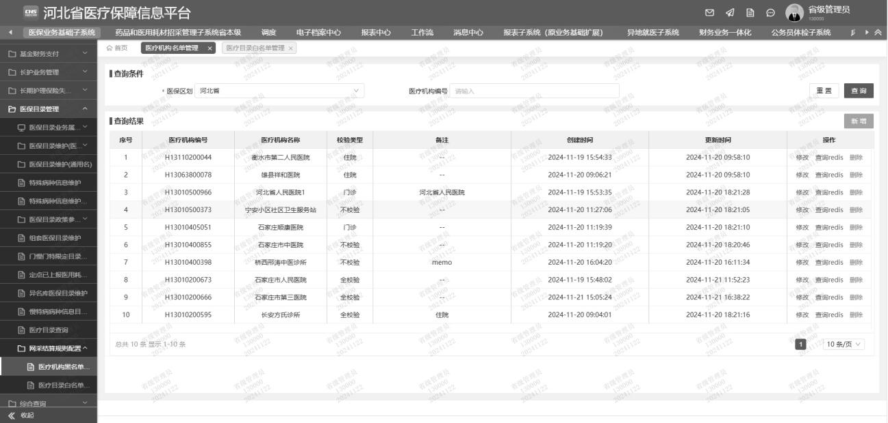
新增按钮：可通过医疗机构编码或名称查询到具体医疗机构后，选择校验类型保存，校验类型分为：不校验、门诊、住院、全校验，保存后会根据对应校验类型进行结算时校验，只要存在于本名单的数据，无论校验类型是否校验，都会收到事前接口的网采记录提醒。

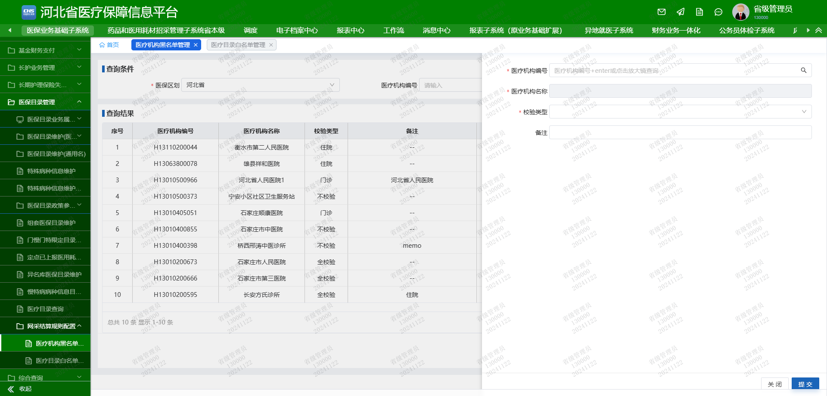
修改：可修改医疗机构校验类型
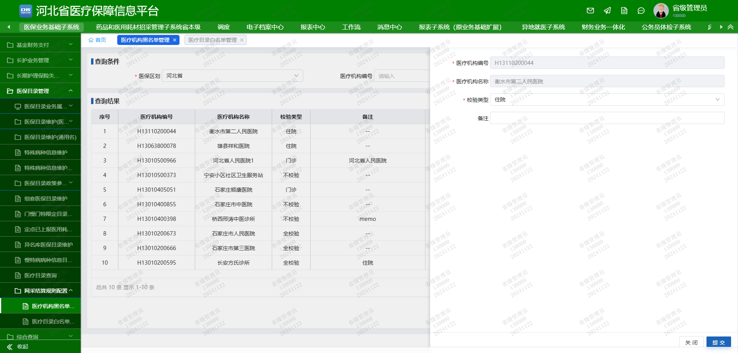
删除：删除后，对应医疗机构不在进行校验

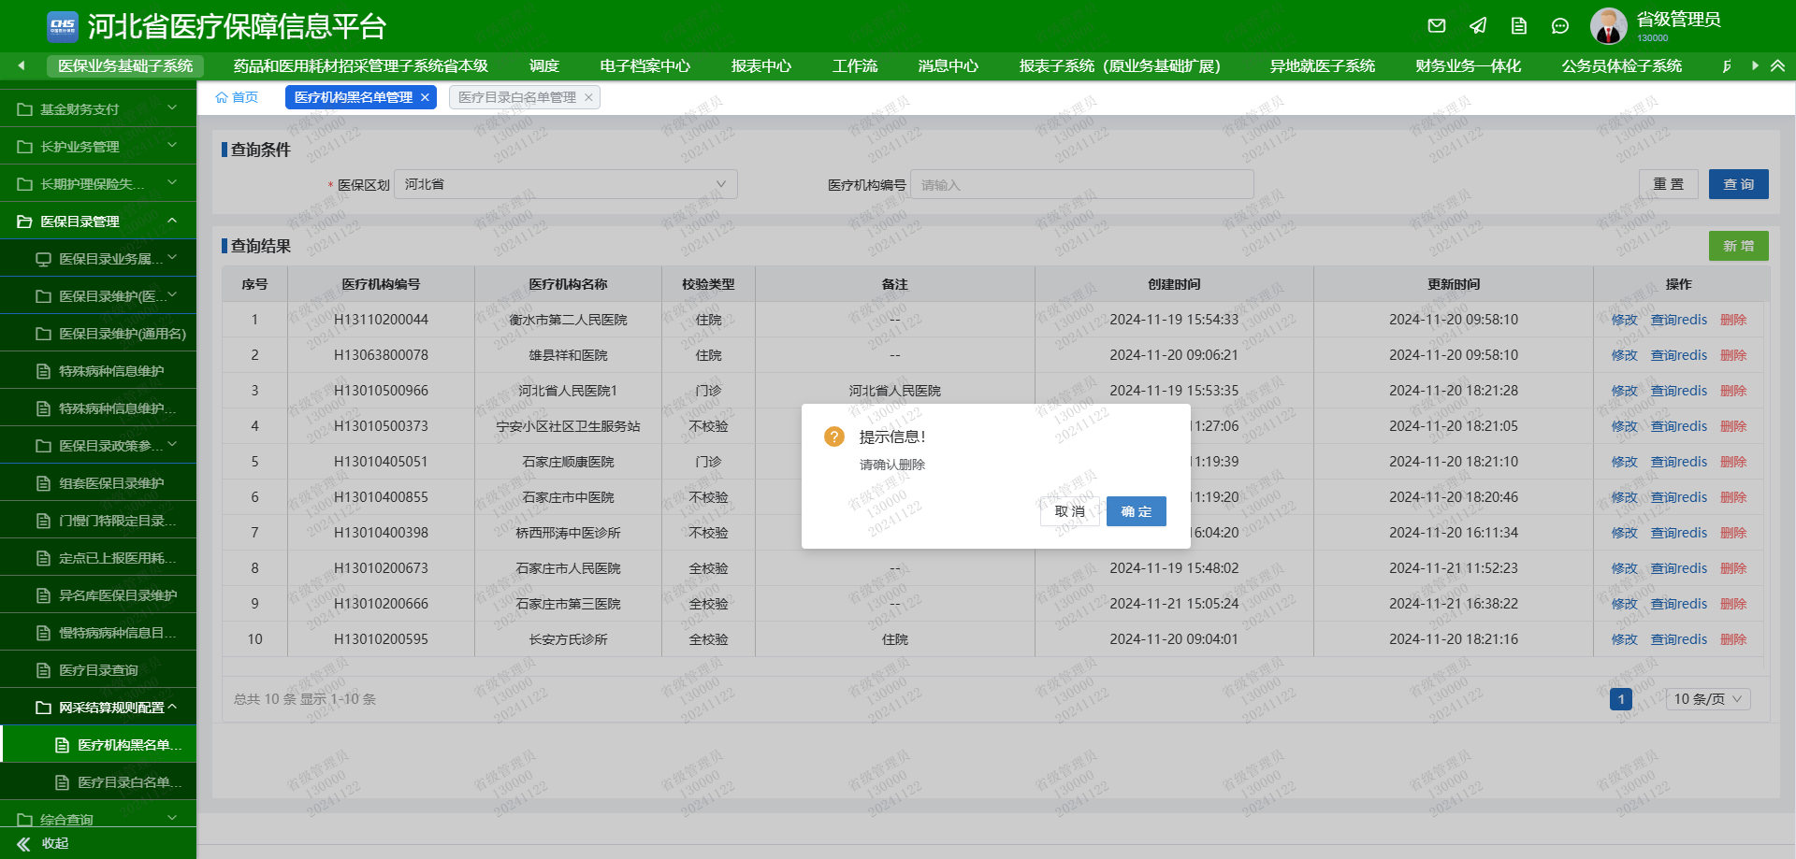

注：1.原则上，所有两定机构都应纳入此名单进行配置，新增定点的，及时新增纳入该名单配置中。
2.校验类型“不校验”的，是指仅提醒，不影响费用上传和结算。
3.其他校验类型的，指不仅提醒，也阻止无网采记录的药品费用上传和结算。
4.不在此名单的机构，不提醒不阻止费用上传和结算，应严格研判实施。

